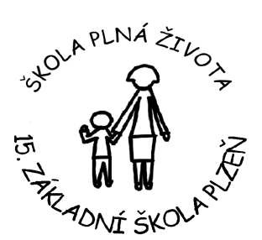

Kritéria přijetí žáků do 1. ročníku 15. základní školy v Plzni

V souladu s ustanovením zákona č. 561/2004 Sb. o předškolním, základním, středním,

vyšším odborném a jiném vzdělávání ve znění pozdějších předpisů a Vyhlášky statutárního města

Plzně o stanovení školských obvodů, stanovuji kritéria přijetí žáků do 1. ročníku takto:
1. Přednostně budou přijímáni žáci:
- s místem trvalého pobytu ve spádové oblasti 15. základní školy, tj. ve školském obvodu Plzeň 3, a žáci umístění v tomto obvodu ve školském zařízení pro výkon ústavní výchovy, ochranné výchovy nebo ve školském zařízení pro preventivní výchovnou péči, a to do výše povoleného počtu žáků ve školském rejstříku, na něž se podle věku vztahuje povinná školní docházka (hlavní kritérium)
- jejichž sourozenec se v době nástupu spádového dítěte do 1. ročníku bude vzdělávat na 15. základní škole (doplňkové kritérium)

2. Pokud počet spádových zájemců převýší kapacitu školy, bude o přijetí do 1. ročníku
rozhodovat los. Losování bude neveřejné, losovat budou 2 členové Školské rady za přítomnosti vedení školy. Losovat se budou zvlášť zájemci do Skvrňan a do Křimic.

3. Odklad povinné školní docházky udělené v loňském školním roce není kritériem pro
přednostní přijetí, stejně tak ani pořadí při elektronické registraci zápisu.

4. Maximálně bude z prostorových a kapacitních důvodů školy otevřeno 5 prvních tříd
(4 třídy ve Skvrňanech a 1 na odloučeném pracovišti v Křimicích).

Žáci budou do 1. ročníku 15. ZŠ přijímáni na základě písemné žádosti zákonných zástupců vyplněné v řádném termínu konání zápisů.

Rozhodnutí o přijetí či nepřijetí dítěte k základnímu vzdělávání bude zveřejněno pod přiděleným registračním kódem na vstupních dveřích horní budovy 15. základní školy, na vstupních dveřích SPŠD v Křimicích a na webových stránkách školy do 20. února 2026.

V Plzni 1.1. 2026 Mgr. Soňa Pavelková
ředitelka 15. základní školy v Plzni

